1. Di atas nama hari masukan nama bulan dan tahun ,lalu yg saya kasih tanda panah itu tombol button untuk next atau back ke bulan berikut nya/sebelum nya

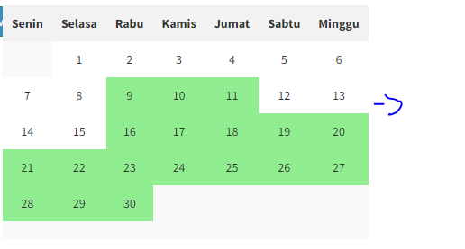

1. Nama client belum muncul di value form edit

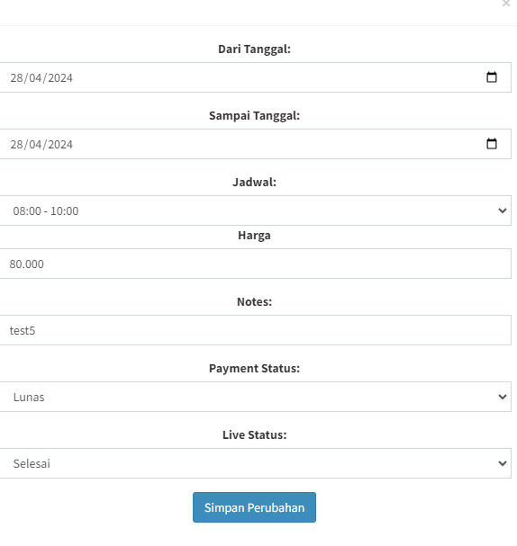

1. Bugs nama client di form input saya masukan nama lain tp disni masih andi

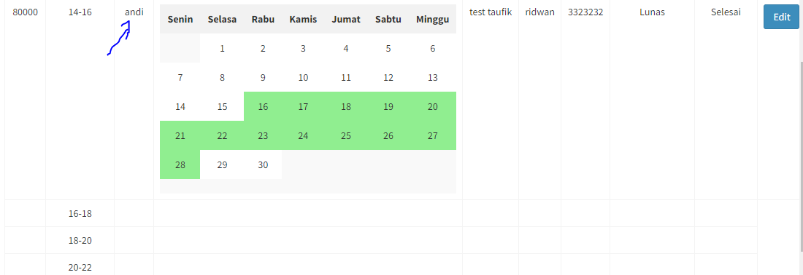

1. Buat menu baru nama nya menu total data harga view sama dgn live host tp kalender nya ga usah di munculkan

Isi total harga di ambil dari misal dari tanggal 23/04/2024 s/d 30/04/2024 harga 90.000 maka 90.000 di kali jumlah hari yang di pilih disni dari 23 s/d 30 maka ada 7 hari

90.000x7=670

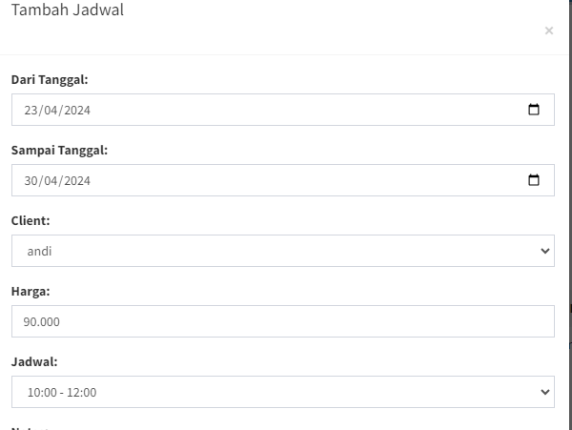

1. Jadi total tidak muncul di modul live host

Live host hanya masukan harga+jadwal